项目编号: 密级：XXXX

保存期限：X年

**XXXXXXXXX合作项目**

使用说明书

（YYYY年度）

项目名称：

项目承担单位：

项目责任人：

项目委托单位：XXXXXXX

项目起止年限： 年 月至 年 月

填报日期： 年 月 日

**本报告一式三份及电子版，A4纸双面打印。**

|  |  |  |  |  |
| --- | --- | --- | --- | --- |
| 撰写 | 撰写人 |  | 撰写日期 |  |
| 版本号 |  | 联系方式 |  |
| 审核 | 说明书审核人 |  | 审核日期 |  |
| 联系方式 |  |
| 修订 | 修订人 |  | 修订日期 |  |
| 版本号 |  | 联系方式 |  |
| 修订 | 修订人 |  | 修订日期 |  |
| 版本号 |  | 联系方式 |  |

## 一、功能描述

音频自适应信息隐藏系统主要分为信息嵌入和信息提取两个功能模块。嵌入模块实现了基于等长熵码字替换的自适应隐写方法和基于符号位修改的自适应隐写方法和三种帧选择方案，用户可以采用这两种自适应隐写算法，结合帧选择方案嵌入秘密信息。提取模块实现了将秘密信息从载体音频中正确完整提取，并保存成为加密的压缩文件。本系统技术先进，使用方便，具有较高的安全性和较高的隐写容量。

## 二、配置清单

### 2.1 硬件环境

音频自适应隐写系统（以下简称本系统），所需要的硬件环境如下：

CPU：Intel i3 2.4Ghz及以上；

内存：4G；

硬盘：500 G以上；

### 2.2 软件环境

本系统采用C++，C#混编，因此运行本系统所需要的软件系统环境如下：

操作系统：windows10 64bit

安装.NET Framework

## 三、安装说明

本系统界面采用C#构建，因此本系统在过程中，首先需要在计算机系统中部署软件的运行环境，包括.NET framework。首先下载或拷贝系统压缩包，进行解压。如图3-1所示。

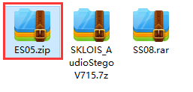

图3-1 系统压缩包文件

解压后，得到系统启动的exe文件、系统功能所需的dll文件，以及包含实现基于等长熵码字替换的自适应隐写方法和基于符号位修改的自适应隐写方法的文件夹。文件夹中包括实现算法的dll文件和exe文件。

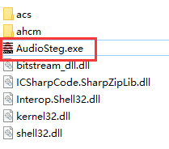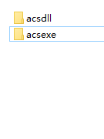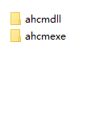

图3-2 系统所包括的文件

最后，双击AudioSteg.exe文件即可启动系统。

## 四、使用说明

### 4.1 系统的特性说明

系统是音频自适应隐写系统，基于两种音频自适应的隐写方法和帧选择方案进行开发，其主要特点是安全负载高，隐写容量大，实现了多文件嵌入。除此以外，本系统使用简单，不要用户具备过多的背景知识，且提供了默认参数，用户可以参照默认参数进行设置。

### 4.2 系统的界面说明

（1）嵌入界面介绍

系统启动后，会首先首先显示嵌入界面。本系统的嵌入界面如下图所示：

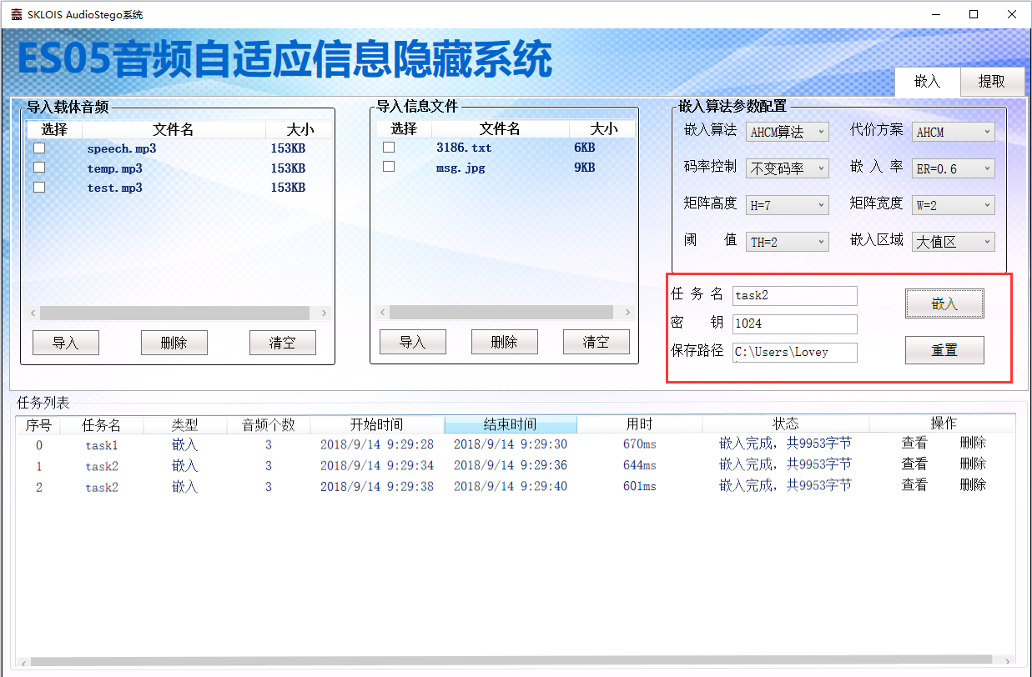

**C**

**B**

**A**

**F**

**E**

**D**

图4-1 系统嵌入界面图

A：导入载体音频文件。点击导入按钮，导入待嵌的载体音频，可以选择WAV格式或MP3格式音频。显示出载体音频的文件名和大小信息。同时还可以点击删除和清空按钮，对文件删除。

B：导入信息文件。点击导入按钮，导入需要嵌入的秘密信息文件，可以为任何格式的文件，包括txt、jpg、doc等等。同时也同时还可以点击删除和清空按钮，对文件删除。

C：算法参数配置。可以选择两种嵌入算法中的任意一种，并选择代价方案，配置相关参数，如嵌入率，码率，矩阵宽度和高度等。其中矩阵宽度和高度为STC编码中子矩阵的高度和宽度。

D：嵌入和提取界面的切换按钮。

E：任务配置，包括配置任务名，任务路径，和隐写算法中所需要的密钥。点击嵌入按钮，将会执行嵌入操作。点击重置按钮将会将所有设置清空。

F：任务列表：显示已经嵌入完成和正在执行的任务，并显示任务信息，主要包括任务序号、任务名、嵌入所使用的音频个数、任务开始时间和结束时间、任务状态以及查看和删除任务操作。、

（2）提取界面介绍

**C**

**B**

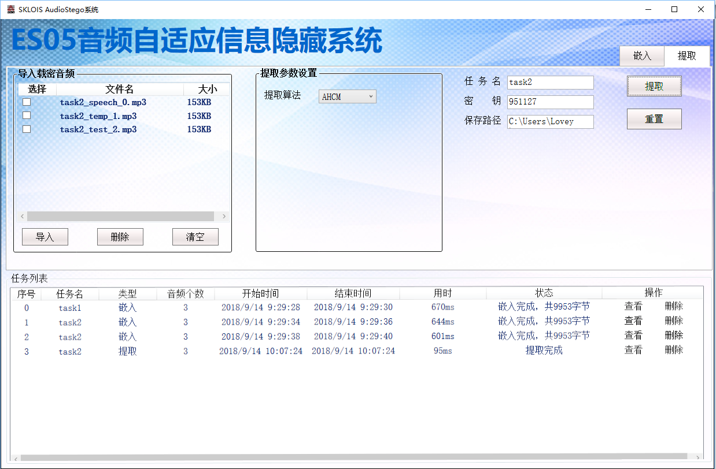

**D**

**A**

图4-2 系统提取界面图

相比于嵌入界面，提取界面相对简单

A：导入载密音频文件。点击导入按钮，导入负载秘密信息的音频，可以MP3格式音频，并显示出载体音频的文件名和大小信息。同时还可以点击删除和清空按钮，对文件删除。

B：选择提取算法：提取算法和嵌入算法需要保持一致；

C：任务配置，包括配置任务名，任务路径，和提取算法中所需要的密钥。点击嵌入按钮，将会执行嵌入操作。点击重置按钮将会将所有设置清空。需要注意的是，提取算法中的密钥需要和嵌入时的密钥保持一致。

D：任务列表：显示已经嵌入完成和正在执行的任务，并显示任务信息，主要包括任务序号、任务名、嵌入所使用的音频个数、任务开始时间和结束时间、任务状态以及查看和删除任务操作。

### 4.3 系统的执行过程

（1）嵌入过程

1. 在导入载体音频模块，点击导入按钮，选择需要导入的载体音频文件。

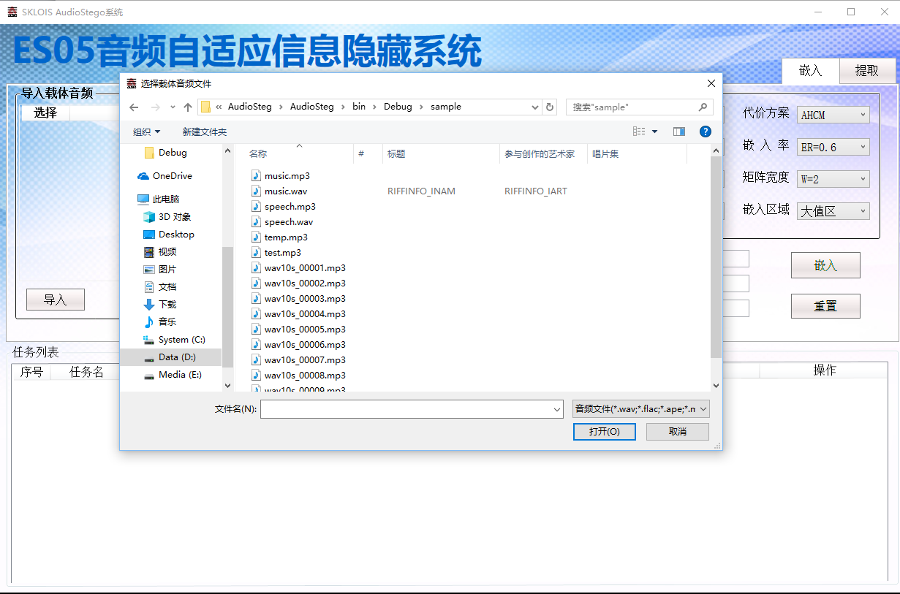

图4-3 导入载体音频

1. 导入载体音频之后需要导入待嵌的秘密信息文件，在导入信息文件模块，点击导入按钮，导入一个或多个信息文件。

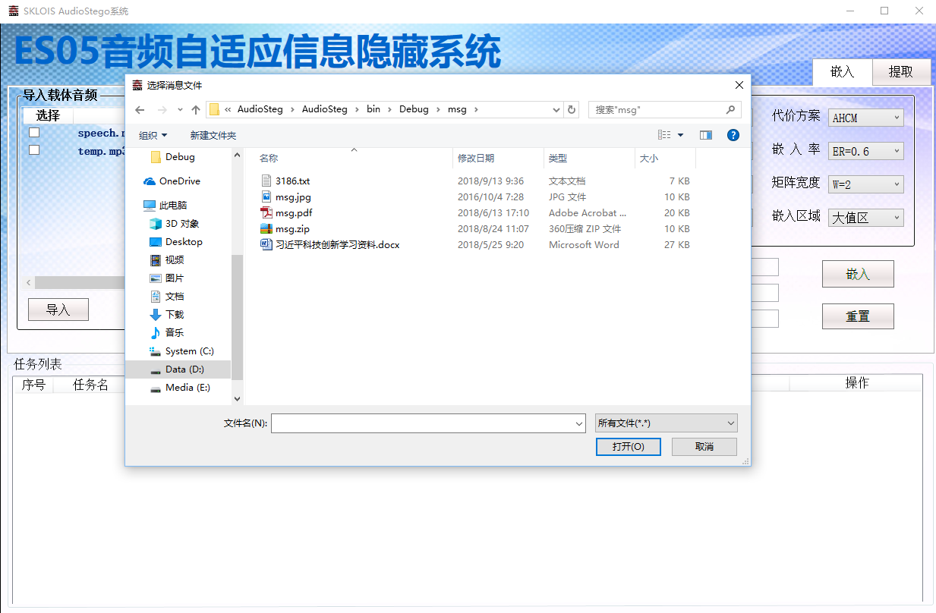

图4-4 导入消息文件

1. 选择隐写算法，基于等长熵编码的自适应隐写方法（AHCM）或者基于符号位修改的自适应隐写方法（ACS），并选择代价方案，和其他参数的配置。
2. 对任务进行配置后，点击嵌入按钮，将秘密信息文件嵌入到所选择的载体音频当中，如果信息文件过大，没有完全嵌入，系统会提示没有完全嵌入和仍需嵌入的消息大小，如图4-5所示，如果完全嵌入，系统显示嵌入完成和嵌入的信息量，如图4-6所示。同时可以点击查看按钮，查看生成的载密音频文件。

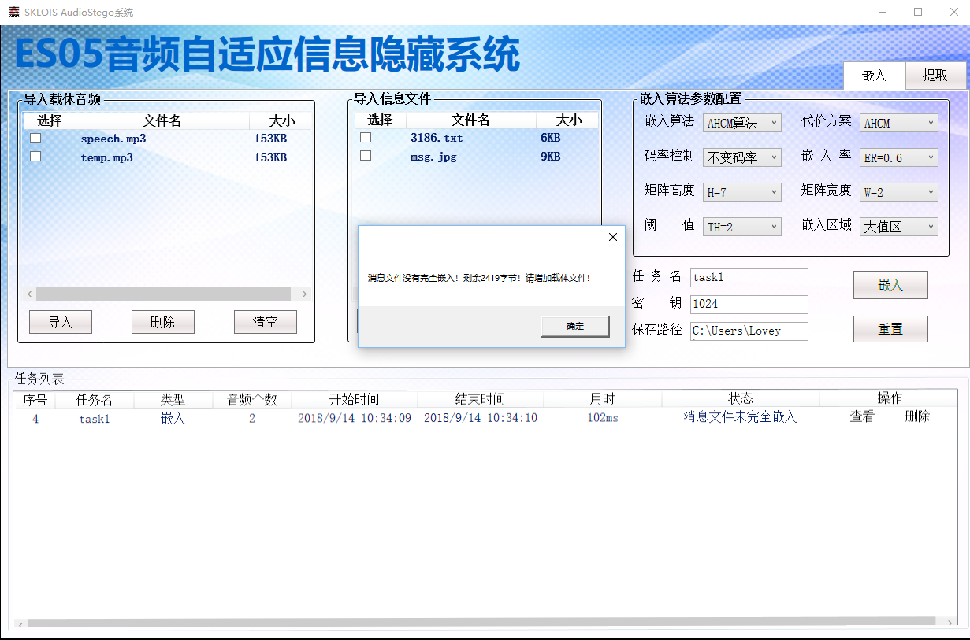

图4-5 秘密消息文件没有完全嵌入

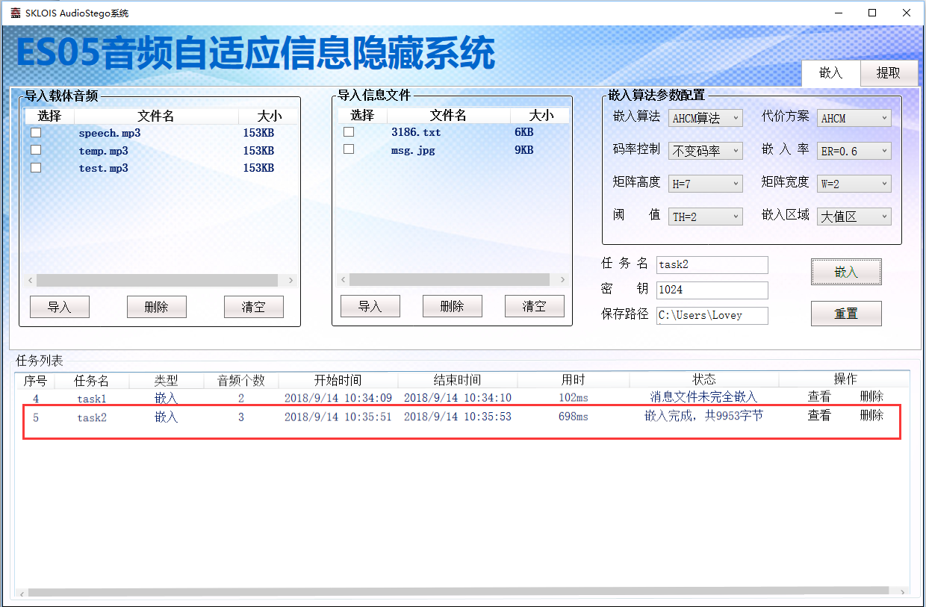

图4-6 秘密消息文件完全嵌入

（2）提取过程

1. 在导入载密音频模块，点击导入按钮，选择需要导入的载密音频文件。

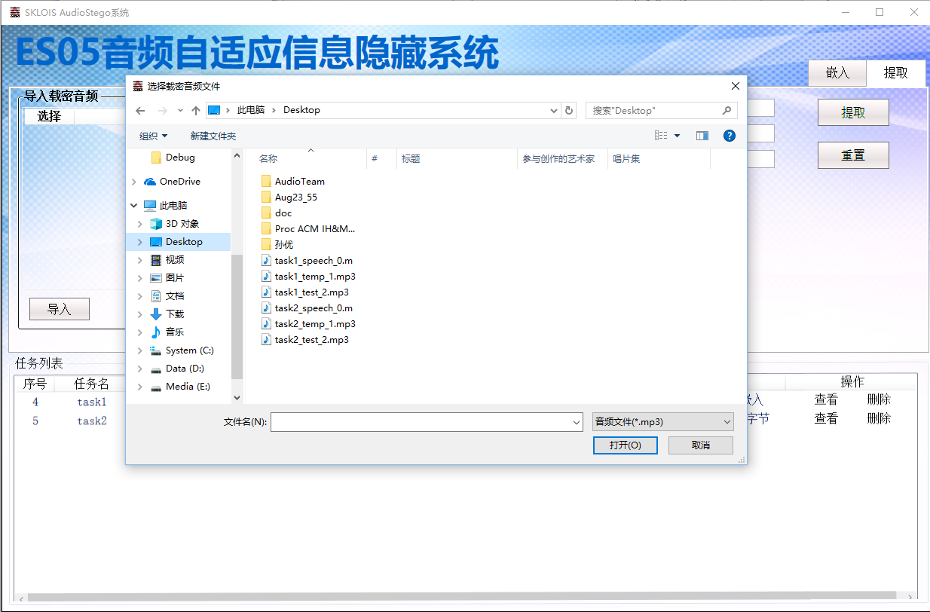

图4-7 导入载密音频

1. 选择提取算法。AHCM或者ACS算法，提取算法需要和嵌入算法保持一致。
2. 对任务进行配置后，点击提取按钮，将载密音频中的秘密信息提取出来，并生成加密的zip文件。需要注意的是，提取是密钥的设置需要和嵌入时保持一致。

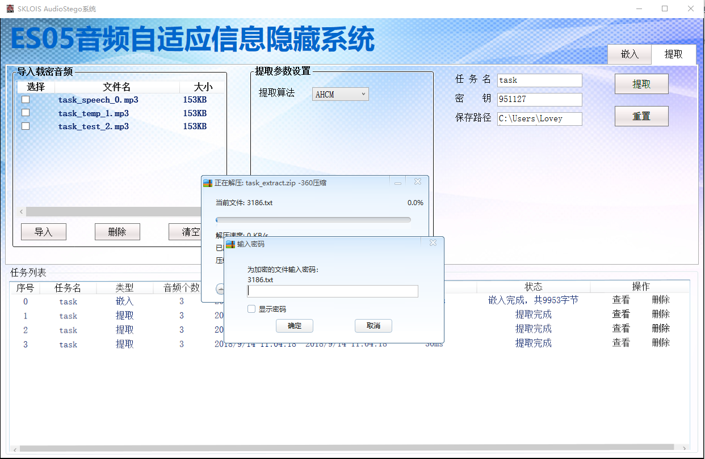

图4-8 提取秘密信息

## 五、注意事项

本系统的使用需要注意一下几点问题：

1. 本系统界面有C#开发，因此在使用前需要确保电脑安装了.Net Framework。
2. 由于系统采用将秘密文件压缩后嵌入，并且隐写算法中的采用了置乱算法，因此在提取时密钥需要同嵌入算法保持一致，否则无法正常提取秘密信息。
3. 系统中的路径设置尽量为英文字符路径，音频文件和秘密信息文件尽量使用英文字符命名。